КОРИ КУРСЦ
МАВЗУИ 1
ХАРОЧОТЬОИ АЛТЕРНАТИВЦ
Фурушанда Солиев Анвар дар бозори марказии шахри Исфара ба фурухтани себ ва анор машгул мебошад. У мевахоро аз бощбон мегирад. Агар фурушанда тамоми имконияти хешро таньо барои фурухтани анор сарф намояд, дар як руз 35 кг ва анорро ва ё50 кг себро пешниьоди мардум гардонида метавонад.
Ьамчунин ьамкасби у Мухторова Чамила хангоми пурра истифода бурдани имкониятхои худ метавонад дар як рузи кориаш (у дар мащозаи шаьр савдо мекунад) 30 кг анор ва ё 40 кг себ фурушад.
Ьоло мо метавонем качхаттаи имкониятьои фурушандагонро дар график тасвир намоем:
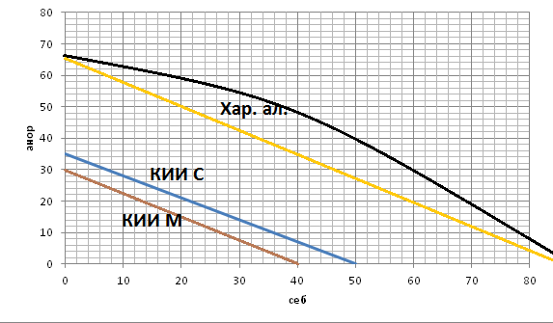
Фоидаи оньоро ьангоми спетсиализатсия ьисоб менамоем ва ьамчунин харожотьои атернативии фурушандагонро дар график нишон медиьем.
 | Солиев |  |  |  |  | Мухторов
Анор |  | 35 |  |  |  |  | 30
 |  |  |  |  | 1/1.4 |  |  |  |  |  | 1/1.33
Cеб |  | 50 |  |  |  |  |  | 40
Агар ба тарзи аналитики хисоб намоем:
Солиев Мухторова Ьажми доду гирифт(бо кг)
1а=1.4с 1а=1.33с 1а=1.37с
1с=0.7а 1с=0.8а 1с=0.75а
Фоидаи Солиев Фоидаи Мухторова
1с=0.7а 1а=1.33с
1с=0.75а ф.=0,05 1а=1.37с ф.=0.04
Хулоса: Хангоми специализатсия шудан фурушанда Солиев А. аз 1кг себ 0.05 ва Мухторова Ж. аз 1кг анор 0.04 ыадар фоида ба даст меоранд.
Харочоти алтернативи- ин миыдори моле мебошад, ки барои зиёд кардани моли дигар ыурбон карда мешавад. Акнун харожоти алтернативии мольои себ ва анорро дида мебароем:
Харочоти алтернативии анор | акг | скг | Харочоти алтернативии себ
1/2 | 35 | 0 | -
2/3 | 30 | 10 | 2
1/2 | 25 | 20 | 1
1/2 | 20 | 25 | 1
1 | 10 | 30 | 1/2
- | 0 | 50 | 1
Инчунин ьангоми 15 кг будани анор миылори муайяни себро метавон ьисоб кард:
Анор=15кг себ=?
1 а - c 1/2
15-10=5кг а.
5а 5/2 = 2,5с
10а = 30с
15а = 37.5с
Ьамин тавр ьангоми 15 кг будани анор ьажми себ 37.5 кг-ро ташкил мекунад.
ТАЛАБОТ ВА ПЕШНИЬОД
Ваыте ки чанде аз харидоронро дар бораи талаботашон ба анор пурсон шудем, оньо розц буданд, ки бо чунин нархьо 1 кг анорро харидори намоянд:
№ | ХАРИДОРОН | Р(нарх) | Qd (миыдор)
1 | Раьимова (омузгор) | 6 | 5
2 | Одилова (агроном) | 10 | 1
3 | Бобоев (коргар) | 7 | 4
4 | Набиева (омузгор) | 8 | 3
5 | Алиев (духтур) | 9 | 2
6 | Нозимова (ьамшира) | 5 | 6

Качхаттаи талабот чунин намудро гирифт:
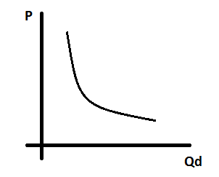
Ьамчунин дар баробари ин аз фурушандагон низ пурсон шудем, ки кц бо кадом нарх розц ьаст, ки маьсулоти хешро фурушад:

№ | фурушандагон | Р | Qs
1 | Хасанов | 6 | 1
2 | Мухторова | 7 | 2
3 | Cолиев | 8 | 3
4 | Иномова | 9 | 4
5 | Бобочонова | 11 | 5
6 | Азизов | 12 | 6

Дар чунин ьолат качхаттаи пешниьод намуди зеринро мегирад:
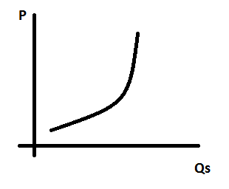
Мо метавонем нархи анорро аз руйи функсияи тмлабот ва пешниьоде, ки дар бозор амал мекунад муайян намоем:
Масалан агар дар бозор талабот ва пешниьод ба анор аз руйи функсияьои Qd=100-10P ва Qs=-300+40P гузаронида шавад, пас мо аз руйи баробарии
Qd = Qs
Нархи анорро ёфта метавонем:
100-10Р=-300+40Р
-10Р-40Р=-300-100
-50Р=-400
Р=8 Нархи 1 кг анор дар бозор 8сомонц аст.
Qd=100-10*8=20
Qs=-300+40*8=20
Дар график намуди зеринро дорад:

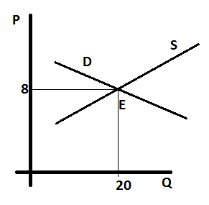
Агар Рb = 5 бошад, мо нархи бозори сиёхро низ хисоб карда метавонем:
Qd=100 -5*10=50
Qs =-300+40*5=-100
50-(-100)=150 диффитсит
50=-300+40*Р
Р= 8.75
Аз ин чо бар меояд , ки нархи анор дор бозори сиёх 8.75 сомониро ташкил медихад.
Агар давлат ба савдогарон кумак кардани шуда нархи пасттарини анорро 10 сомони намояд, пешшниходи анор5 маротиба афзуда талаботаш то ба нол омада мерасад:
Профит.=Qs-Qd=100-0=100
Qs=-300=40*10=100
Qd=100-10*10=0
Хамчунин агар давлат андозро зиёд намояд, нархи махсулот дар бозор меафзояд.
Т=0.5сомонц
Pd=10-0.1Q
Ps =0.4Q+7.5+0.5
10-0.1Q=0.4Q+7.5+0.5
0.5Q=2
Q=4
Pd=10-0.4=9.6
Ps=1.6+8=9.6
Маълум мегардад, ки агар андоз ба 0.5 с. зиёд гардад нархи 1кг анор ба 9.6 сомони мерасад.
Ьамчунин давлат метавонад барои фурушандагон субсидия таыдим намояд.
Масалан агар S=5.5 бошад нархи 1кг анор метавонад арзонтар гардад.
Ps=0.4Q+7.5-5.5
Ps=Pd
0.4Q+2= 10-0.1Q
0.5Q=8
Q=16
Pd=10-0.1*16=8.4
Ps =0.4*16+2=8.4
Хамин тавр нархи 1 кг анор 8.4 сомрнц мегардад.

Мо метавонем фоида ва зиёни харидору фоидаи фурушандаро ьисоб намоем:
Qd=100-10P
Qd=0
0=100-10P
P=10
10-8=2
S=(2*20)/2=20
Фоидаи харидор ба 20 баробар аст.
Qd=100-10P
P=0
Qd=100
100-20=80
S=(80*8)/2=320
Зиёни харидор ба 320 баробар аст.
S=(20*8)/2=80
Фоидаи фурушанда ба 80 баробар мебошад.

ЧАНДИРНОКЦ
Чандирнокц- ин таьсири тащйирёбии байни ду тащйирёбанда мкбошад.
Чандирнокй ду намуд: чандирнокии талабот ва пешниьод мешавад.
Чандирнокии талабот аз р=и нарх ба анор метавонад чандир, щайричандир ё якачандир бошад.
Агар нархи 1 кг анор 8 сомонц бошад, миыдори талабот ба 40 ва агар ба 6 сомонц баробар гардад миыдори талабот низ зиёд мегардад. Аз р=и нишондодьои мазкур мо метавонем чандирнокии талабот аз р=и нарх ба анорро ьисоб намоем:
Ра=8 Q=40
Ра.=6 Q=70 Ed=(30-40)/(6-8)=-5
Модули Ed =5
5>1 талабот ба анор чандир мебошад. Яъне

